Báo cáo Lab4

Bài 1 : Client_Server_Number

Server :

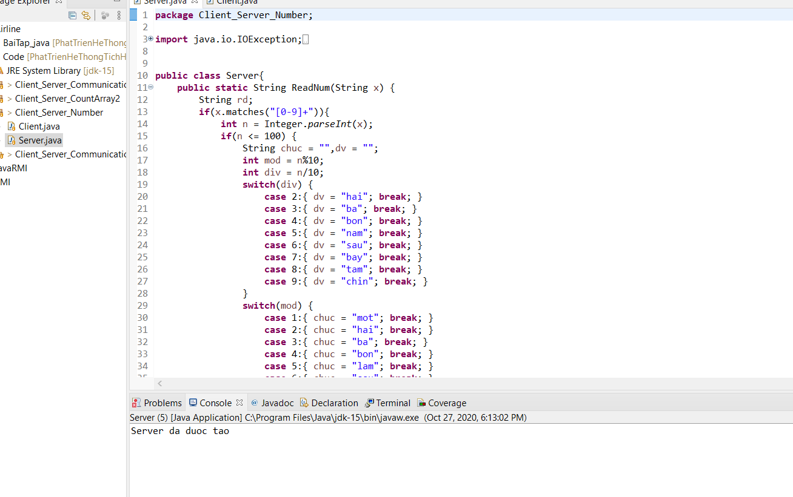

Client :

- Số trong khoảng 0-100

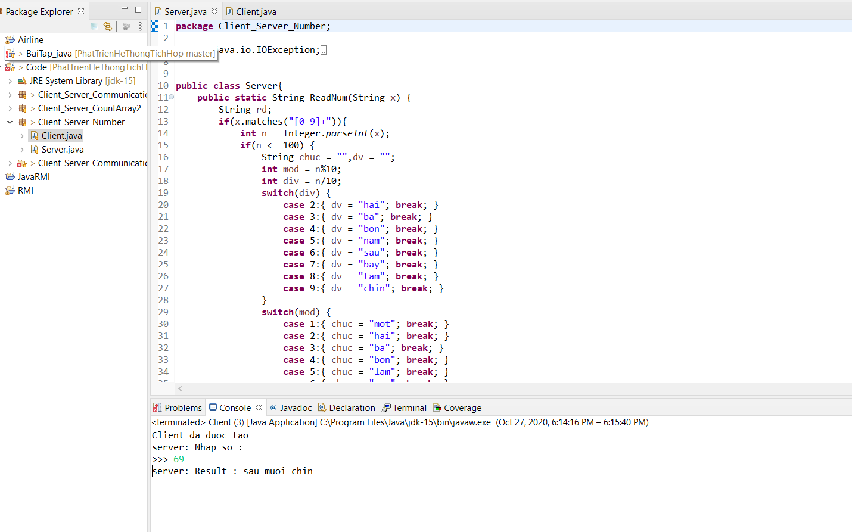

- Số lớn hơn 0-100

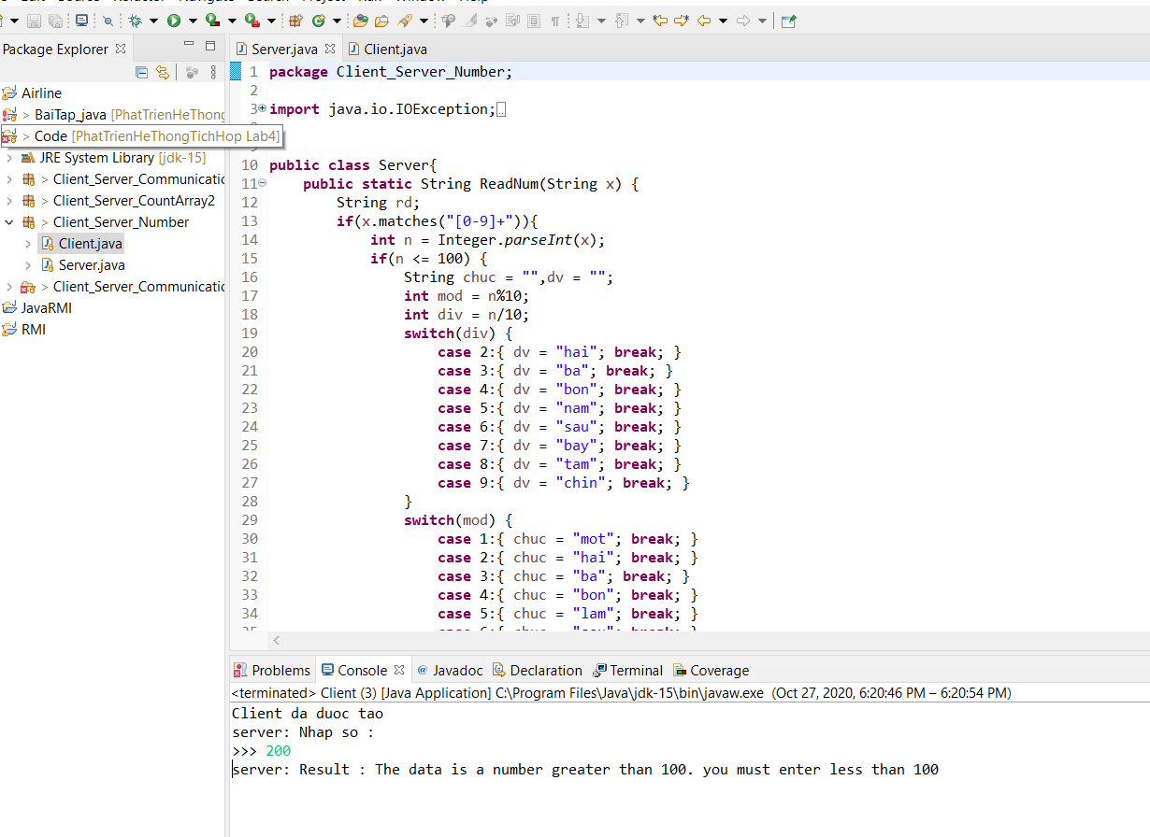

- Không phải số hoặc không phải số nguyên:

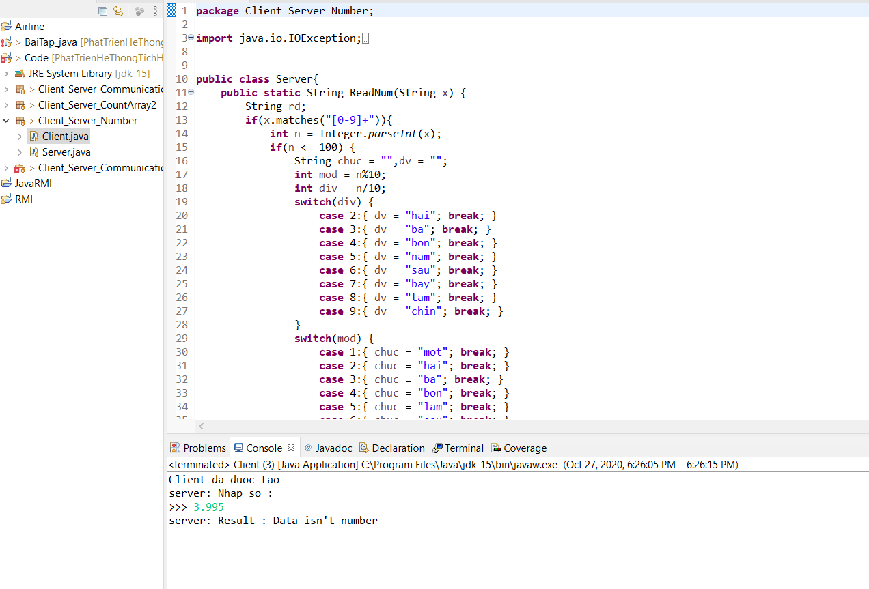

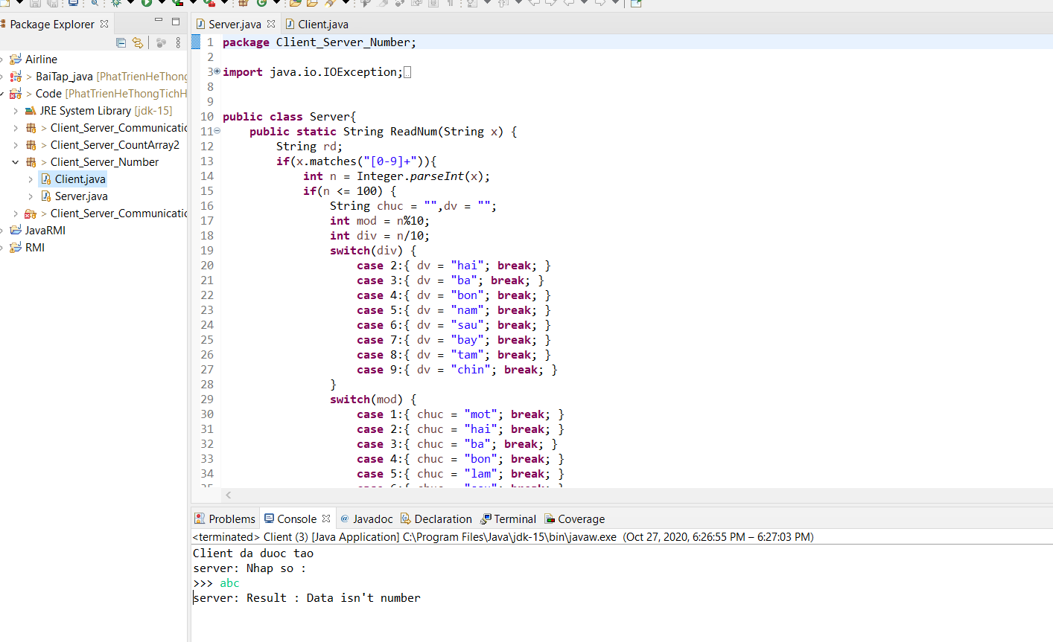

Bài 2 : Client_Server_Communication(Two computer)

Server _ Client chat qua lại với nhau:

